День города

Долгожданный и любимый горожанами праздник Дня рождения города прошёл 5 июня.
К сожалению, дождливая погода не позволила провести праздник в парке Победы. Праздничный концерт, посвященный Дню города, состоялся в зрительном зале ЦКТ.

Руководители города и района поздравили собравшихся с Днём города.

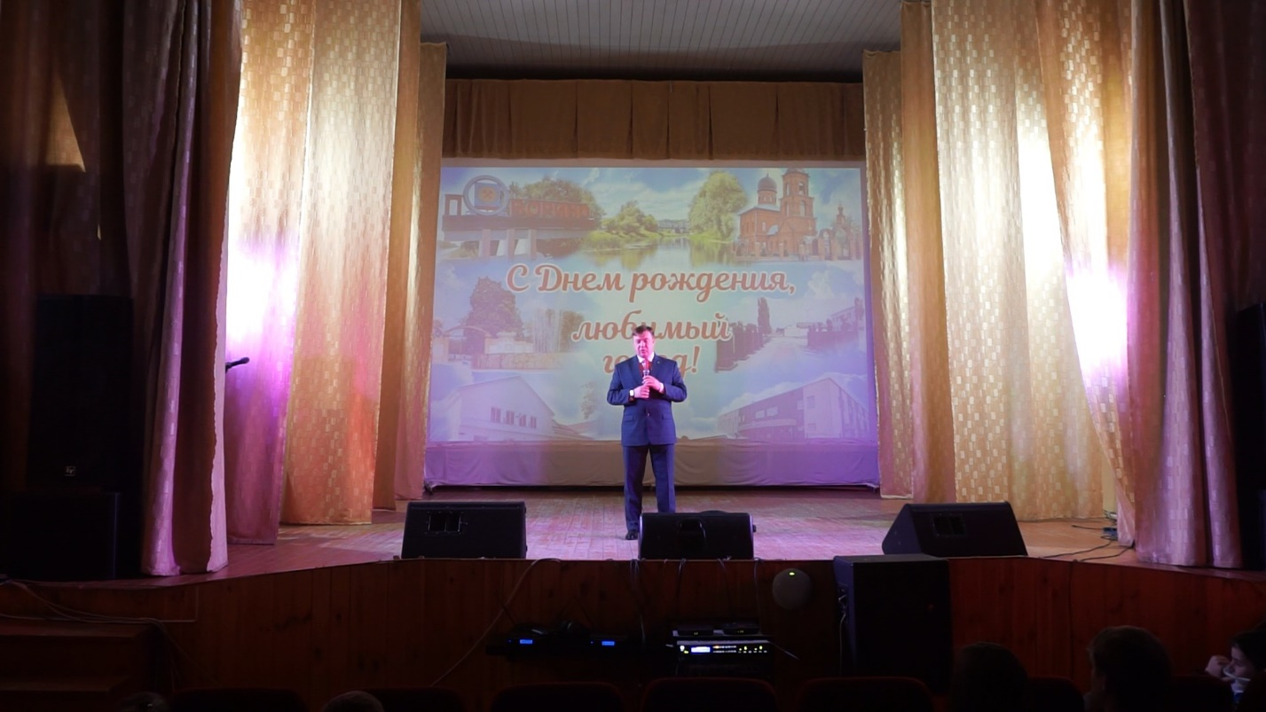

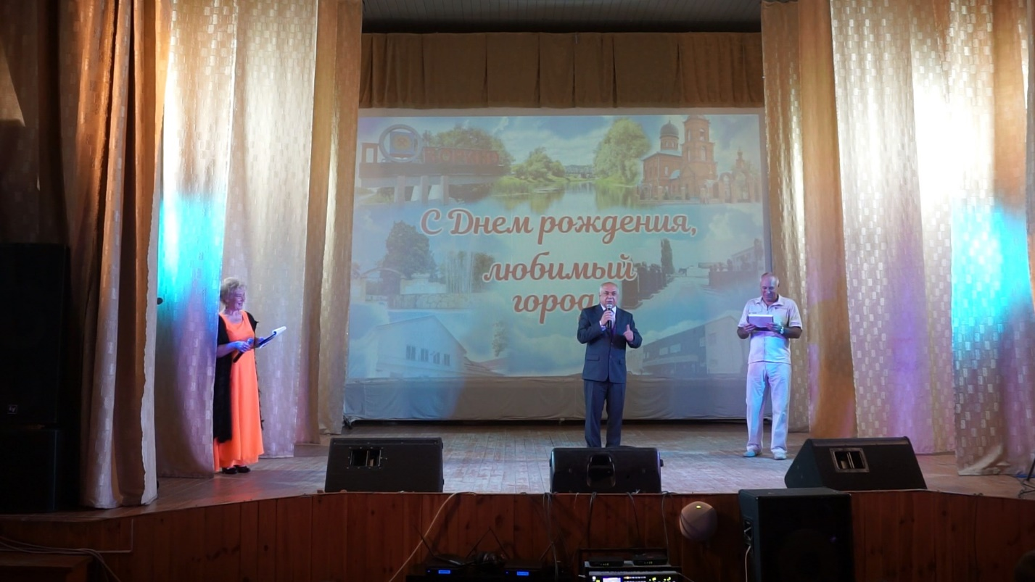

По традиции, в этот день отмечают тех жителей, кто своим трудом славит малую родину. Не был исключением и 2021 год. За многолетний добросовестный труд, активную жизненную позицию, профессионализм, большой личный вклад в социально-экономическое развитие района и в связи с празднованием Дня города Поворино были вручены горожанам Благодарственные письма и Почётные знаки «За заслуги перед городом Поворино».

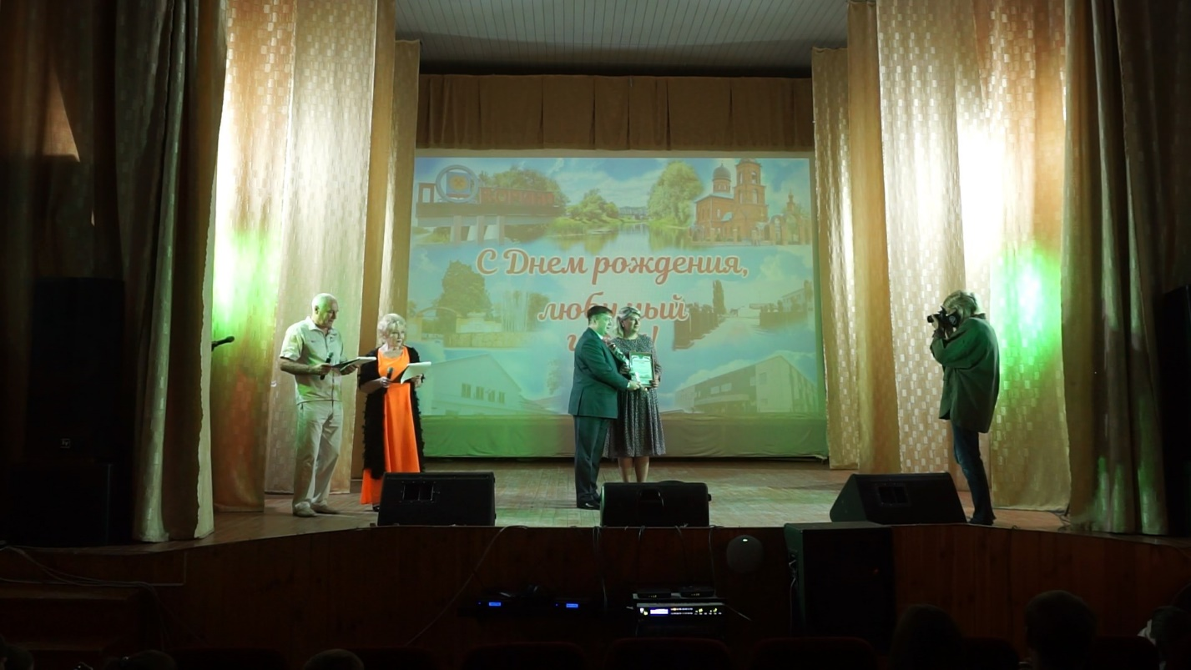

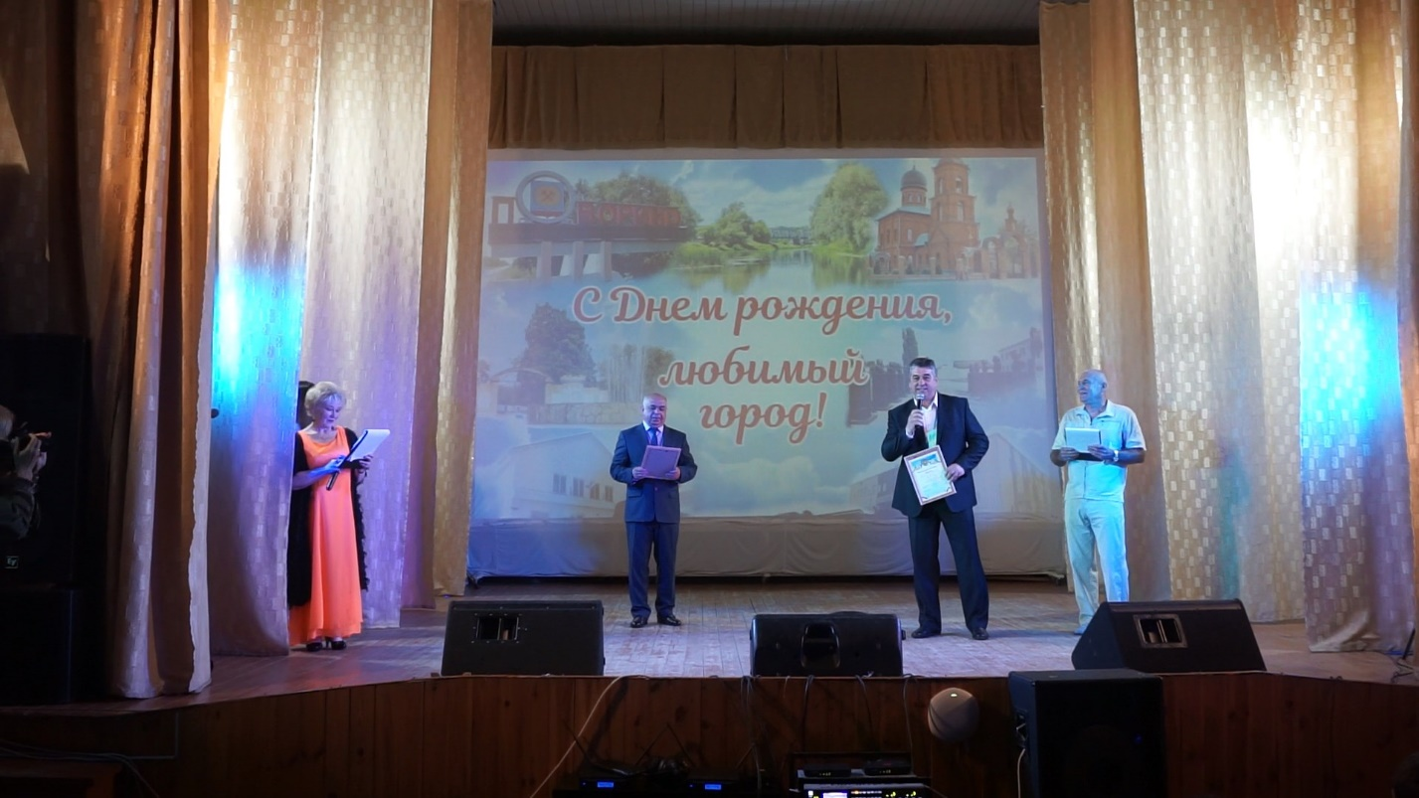

Дети - это Счастье!
Пусть их будет много
– эти слова ведущих предваряли чествование многодетных семей, в которых родители стремятся к повышению культурного уровня своих детей, находят возможность обеспечить их участие в различных культурно-массовых мероприятиях.
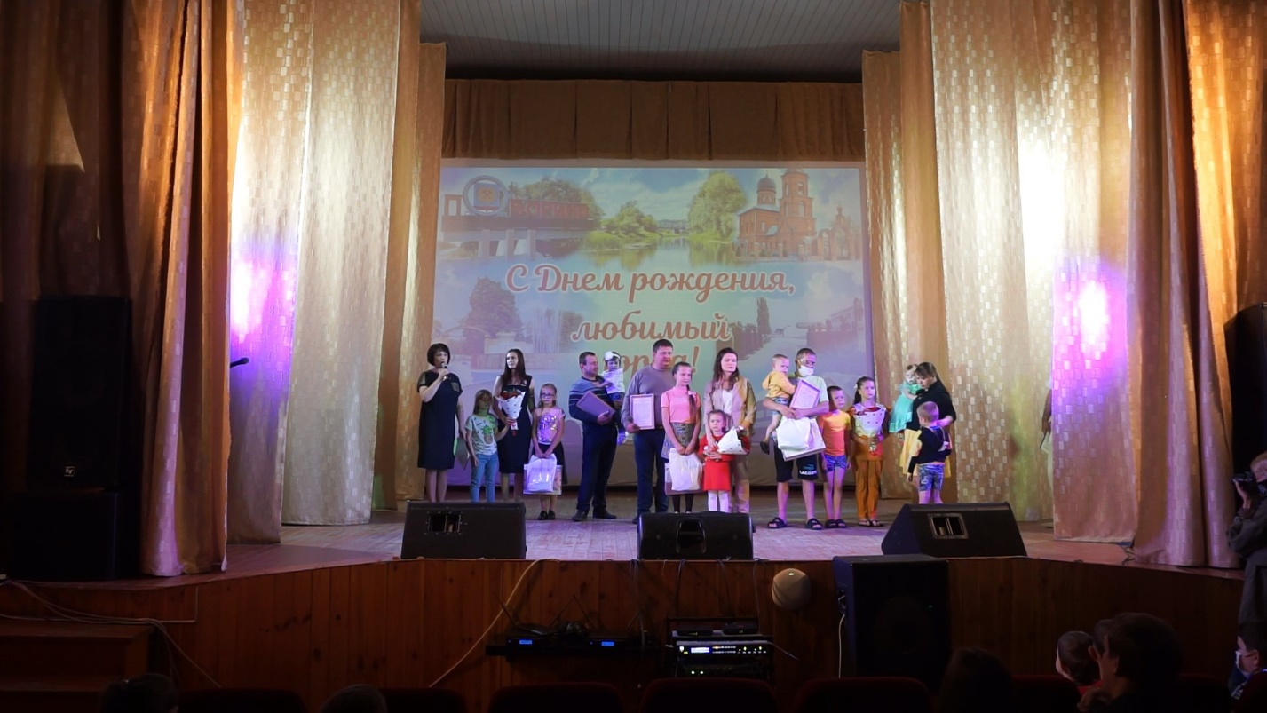

Украшением вечера стали концертные номера, представленные участниками художественной самодеятельности ЦКТ, ЦВР и самодеятельными артистами.
